D7R6RBW/W2CHS

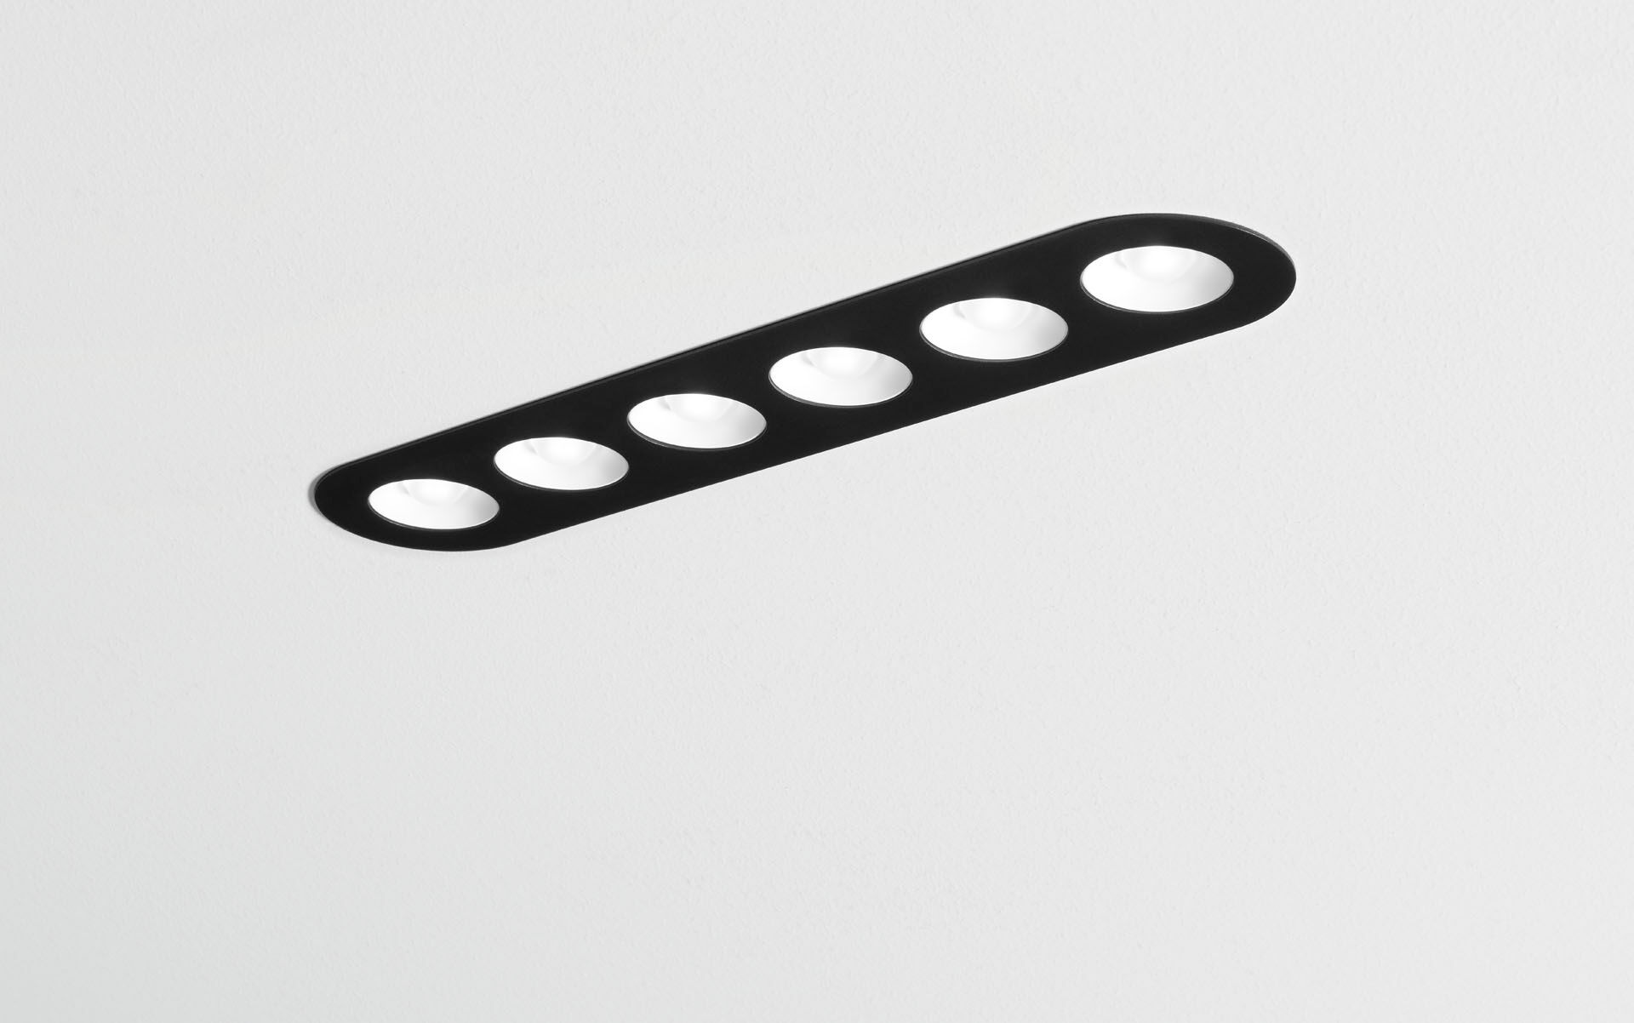
- Downlight lineal con bordes redondeados, carcasa negra.
- LED+LENS™ óptica, cups blancos, policarbonato, extensiva distribución luminosa.
- 6 lentes empotradas en reflectores circulares.
- Dimensiones: 445 mm x 95 mm x 40 mm.
- LED + LENS™, una combinación de LED de alta potencia y lentes individuales con una estructura de superficie patentada. Las lentes están empotradas en pequeñas cápsulas para una experiencia de luz confortable.
- Flujo luminoso: 2050 lm, Flujo luminoso específico: 93 lm/W.
- Consumo de energía: 22.0 W, no regulable.
- Frecuencia: 50-60Hz AC/DC.
- Tensión: 220-240V.
- Clase de aislamiento: clase II.
- LED con superior factor de mantenimiento; después 50.000 horas de funcionamiento, el aparato conserva el 93% de su corriente de fluxo luminoso.
- Temperatura de color correlacionada: 3000 K, Reproducción de los colores ra: 80.
- Coincidencia de color de desviación estándar : 3SDCM.
- LED+LENS™ con UGR <= 22 conforme a la norma EN 12464-1 para demanda visual y de concentración moderadas.
- Seguridad fotobiológic EN 62471: RISK GROUP 1 UNLIMITED.
- RAL9005 - negro intenso (texturizado).
- Grado de protección IP: IP20.
- Comprobación del filamento: 650°C.
- 5 años de garantía en luminarias y controlador.
- Certificaciones: CE.
- Luminaria con cable libre de halógenos.
- La luminaria ha sido desarrollada y producida según la norma EN 60598-1 en una empresa certificada ISO 9001 e ISO 14001.

